Inhaltsverzeichnis
Planung der Funktionen(21.10.16) 2
Datenbankplanung (04.10.16) 3
Auswahl des workspace(05.10.16) 4
Datenbank Migration in Ruby 5
Stichwortverzeichnis
Abbildungsverzeichnis
Abbildung 1: C9 workspace 4

Planung der Funktionen(21.10.16)
- User Login
  - User Einloggen(Admin,Lehrer,Schüler)

- Schüler
  - Schülern zugeordnete Bücher ausgeben
    - Schüler Versetzen in verschieden Kalssen
    - Anzahl Bücher
    - Titel
    - Schüler Name
    - Klasse
    - Ausgeteilt
    - Gekauft
    - Bezahlt
      - Bezahl boolean
      - alle noch zu bezahlen den mit Haken
      - alle auf einmal abhaken
    - ISBN
    - Drucken Listen PDF-Export

- Bücher
  - Übersicht Über Alle Bücher
    - Bücher hinzufügen/entfernen
    - Für einen Schüler
    - Für eine komplette Klasse
  - Neue Bücher in das System aufnehmen
    - in die Datenbank / aus der DB entfernen
  - Barcode
    - einscannen
    - drucken
  - Identifizieren Buchhalter
  - Drucken Listen PDF-Export

- Klassen
  - Klassen anlegen / entfernen
  - Schüler hinzufügen / entfernen
  - Einsammeln
  - CSV Dateien einlesen
  - Namensänderung
  - Drucken Listen PDF-Export

- Daten-Bank
  - Sicherung Backup (Datei)

Datenbankplanung (04.11.16)

Die Datenbank wurde aus Performanz gründen nach dem Top-Down Prinzip neu aufgebaut.

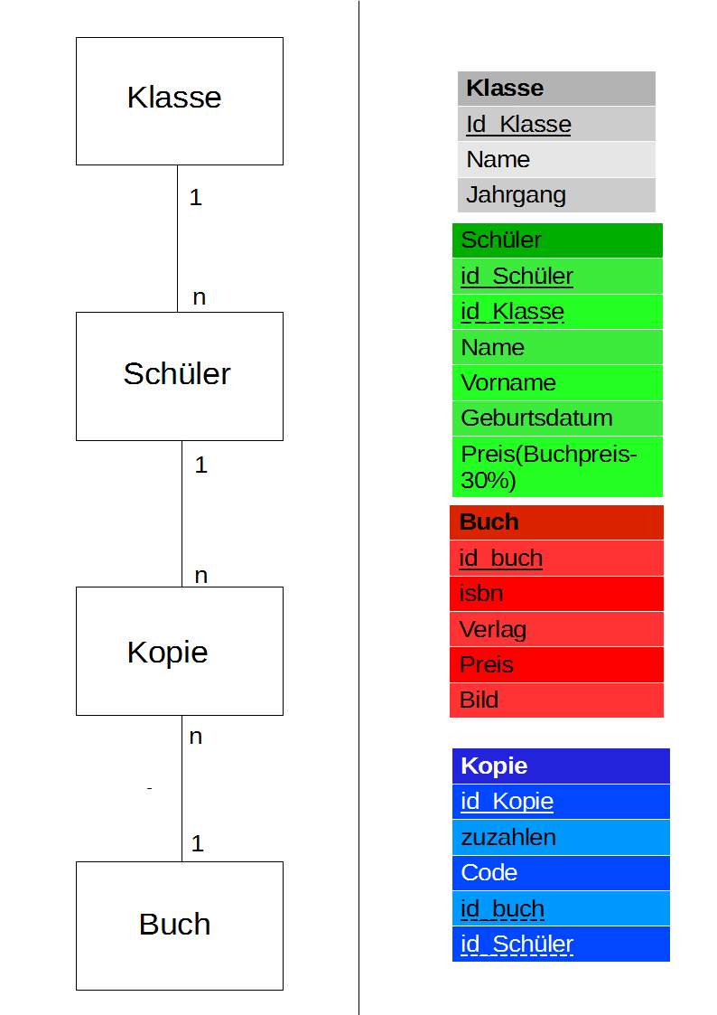

Auswahl des workspace(05.11.16)

Nach Recherchen hatten wir uns auf zwei mögliche Entwicklungsumgebungen verständigt. Die erste war Atom allerdings tauchten Probleme bei der Installierung eines Ruby-Servers auf. Daher stiegen wir auf unsere derzeitige Entwicklungsumgebung Cloud 9 um. Ein großer Vorteil dieser ist zu der einfachen Installierung eines Ruby-Servers der Echtzeitzugriff aller am Projekt beteiligten.
Abbildung 1: C9 workspace

Erstaufsetzen des Projektes(8.11.16)

Die Projektstruktur wurde größtenteils Automatisch generiert. Dies wurde über die Kommandozeile generiert wie folgend:

$ Rails new

Datenbank konfiguriert in Ruby on Rails(10.11.16)

Schritt 1

In der Shell muss mann in den gewünschte Ordner . Hier für nutzen wir unter Windows cd.
cd C:\Users\test\Documents\SBV-AES

Schritt 2

In Rails kann man über die Methode scaffolding ein model wie folgend erzeugen.
$ rails generate scaffold <TABLE> <COLUMN:DATATYPE> , <COLUMN:DATATYPE>
Es ist nicht nötig ID`s zu erzeugen, da diese Automatisch generiert werden.

Schritt 3

Um die Datenbank nun anzuwenden muss man sie in den „db“ Ordner migrieren. Der hier zu notwendige Befehl lautet:
$ rake db:migrate

Routes(24.11.16)

Das Routes File referenziert die views auf die Oberfläche.
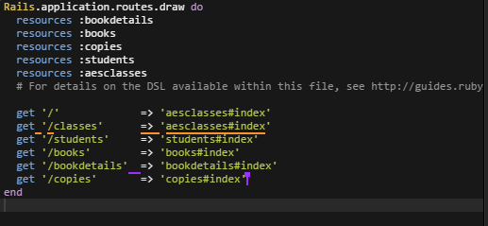
Abbildung 2: Ausschnitt aus Config/routes.rb
Hier sieht man eine Verbindung zu unserer Datenbank ,die über den resources Befehl aufgerufen werden.Um unteren teil sind legen wir die Routes zur Erzeugung der views an.

Grundlegendes Design(25.11.16)

Es wurden über bootstrap eine Menüleiste Gestalltet.

Bitte ergänzen Jan

Datenmigration in die neue Datenbank

Hier ergänung von Kay

Bedinungsanleitung
Anlegen neuer Schüler:
Ergänzung

Anlegen neuer Bücher:

Ergänzung

Anlegen neuer Klassen:

ergänzung

Bücher Schüler zuweißen

ergänzung

